Компютърни мрежи и услуги – обобщение

Съдържание:
Съдържание
Компютърни мрежи и услуги – обобщение 1
1. Информационни технологии за социално общуване 1
2. Среди и средства за споделена съвместна работа и обучение 2
3. Ефективно търсене на информация 2
4. Обобщение 3

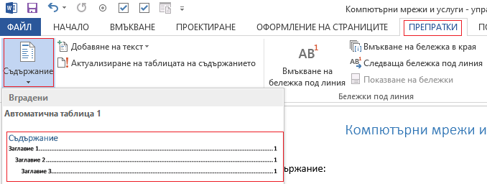

Информационни технологии за социално общуване



Среди и средства за споделена съвместна работа и обучение

Използването на информационни технологии навлиза все по-широко и в обучението.

Ефективно търсене на информация



Обобщение

Социалната мрежа е платформа за осъществяване на социални контакти.

